INTEGRATION N° 1 : LE METABOLISME ENERGETIQUE DES CELLULES

I- | EVALUATION DES RESSOURCES
PARTIE A: EVALUATION DES SAVOIRS

Exercice1: Questions À Choix Multiples (QCM) Choisir la proposition exacte :
1- Les cellules musculaires squelettiques sont constitué de :
- Filament épais d’actine et fins de myosine
- Un noyau périphérique
- Plusieurs myofibres
- Mitochondries qui produisent l’ATP
- aucune réponse n’est juste
2- les propriétés d’un muscle sont :
- excitabilité, tonicité, conductibilité
- contraction, élasticité, stabilité
- excitabilité, contractilité, élasticité
- toutes les réponses sont justes
- aucune réponse n’est juste
3- La cellule musculaire striée squelettique :
- se contracte seulement sous l’action du système nerveux végétatif
- est plurinucléé avec des noyaux centraux
- ne contient pas de mitochondries
- possède des myofibrilles composées de myofilaments fins et épais
- aucune réponse n’est juste
4- A propos du sarcomère
- La strie Z est constituée de filaments de myosine
- La bande A ne présente que des filaments épais
- Le sarcomère est limité par deux stries Z
- Le sarcomère comporte une bande I, une bande A et deuxième bande I
- aucune réponse n’est juste
5- Lorsqu’un muscle squelettique se contracte
a) la bande A conserve sa dimension
- les bandes I se raccourcissent
- les sarcomères se raccourcissent
- toutes les réponses sont justes
- aucune réponse n’est juste
6- Pendant la contraction d’un muscle strié :
- le glucose est la source directe de l’énergie utilisable
- les ions calciums sont indispensables
- il se produit un glissement des molécules de myosine entre elles
- la concentration moléculaire d’ADP diminue
- aucune réponse n’est juste

7- la voie aérobie :
- utilise le glucose pour produire l’ATP par fermentation
- est plus rapide que la voie anaérobie
- produit une petite quantité d’ATP
- permet une régénération lente de l’ATP ;
- est utilisé pendant les exercices de très courte durée.
8- les fibres musculaires striées rouges sont caractérisées par :
- un métabolisme beaucoup plus aérobie
- une faible quantité de myoglobine
- une faible quantité de mitochondries
- une contraction rapide
- aucune réponse n’est juste
9- La voie anaérobie :
- Est celle de la fermentation lactique
- Utilise le dioxygène musculaire
- Permet une régénération rapide de l’ATP
- Utilise toujours le glucose comme substrat
- aucune réponse n’est juste
10- Lors d’un exercice de longue durée :
- La VO₂ Max est constante avec le temps
- La voie anaérobie est mobilisée
- Le muscle utilise tout son stock d’ATP ;
- La restauration de l’ATP est plus rapide
- aucune réponse n’est juste

Exercice 2: Questions à Réponses Ouvertes(QRO)
- Définir : VO₂ Max ; métabolisme ; métabolite ; ATP ; voie aérobie, voie anaérobie
- Décrire la structure d’un muscle squelettique et d’une cellule musculaire ;
- Identifier la composition d’une fibre musculaire ;
- Expliquer le mécanisme de la contraction musculaire.
- Relever les caractéristiques des deux types de fibres musculaires
- Faire un tableau comparatif des voies de restauration de l’ATP
- Les patients en état de choc souffrent souvent d’acidose lactique due à une déficience en O₂. Pourquoi un manque d ’O₂ conduit à une accumulation d’acide lactique ? Un traitement du choc est d’administrer du dichloroacétate, qui inhibe la kinase associée au complexe pyruvate déshydrogénase. Quelle est la raison biochimique de ce traitement ?
- Identifier et expliquer les trois voies de restauration de l’ATP à partir des lettres A, B et C
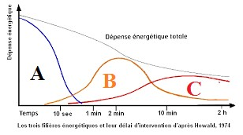

PARTIE B : EVALUATION DES SAVOIRS FAIRE ET DES SAVOIRS ETRE
Exercice 1 : Rôle de l’ATP dans la cellule Voici la formule développée de l’ATP :
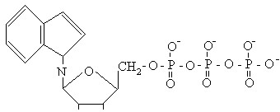
- Donner sa dénomination exacte. A quel groupe de molécules biochimique appartient-elle ? Connaissez-vous d’autres molécules ayant des motifs semblables ?
- Ecrire les réactions d’hydrolyse partielle et de resynthèse de cette molécule en utilisant d’abord la formule développée ci-dessus, puis en utilisant la formule classique condensée.
- A quoi sert l’ATP ? Pourquoi une resynthèse rapide est-elle nécessaire ? Quels sont les facteurs nécessaires à cette resynthèse ?

Exercice 2 : structure d’une fibre musculaire
Le schéma suivant présente la structure d’une myofibrille au microscope électronique.
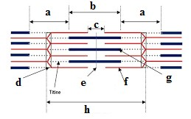

Document 1

- Annoter le document à l’aide des lettres de a à h
- Identifier les parties qui subissent des modifications lors de la contraction musculaire
- Faire un schéma comparatif entre une myofibrille contractée et une myofibrille relâchée 4) Identifier le système responsable de cette contraction musculaire

Exercice 3 : observation microscopique des cellules musculaires.
Le schéma ci-dessous présente quelques voies métaboliques dans une cellule musculaire en cours d’exercice.
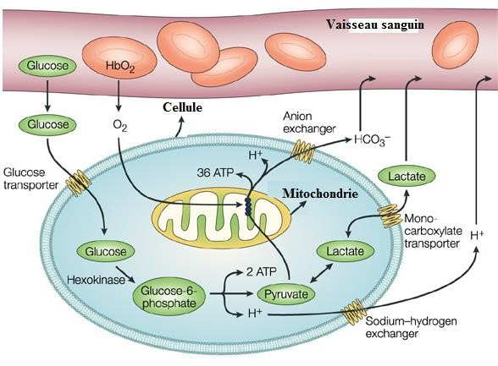
- Relever le substrat indispensable au métabolisme cellulaire et donner son origine
- Identifier les voies métaboliques présentes au niveau de cette cellule musculaire, leurs caractéristiques et l’équation bilan de chaque voie
- Relever les produits obtenus à la fin du métabolisme cellulaire et expliquer leurs devenirs.
- Identifier les éléments cellulaires qui interviennent dans ces mécanismes.

Exercice 4 : Mécanisme de la contraction musculaire

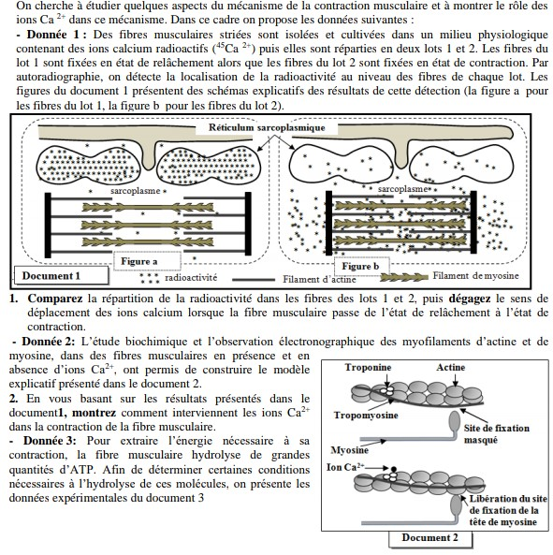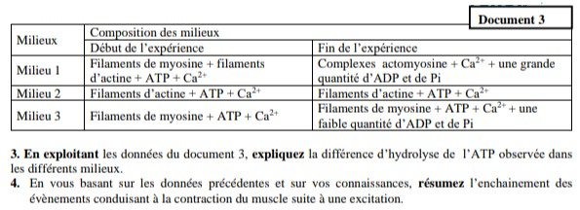

Exercice 5 :
Afin d’étudier l’effet du manque d’exercices sportifs sur les réactions responsables de la libération de l’énergie au niveau du muscle squelettique strié, on propose l’étude des données suivantes :
Le manque d’exercices sportifs chez l’Homme augmente sa fatigabilité. Pour expliquer l’origine de cette fatigabilité, une comparaison de certaines caractéristiques des mitochondries a été effectuée chez deux personnes : l’une entraînée et l’autre non entraînée.

Les documents suivants résument les résultats obtenus.
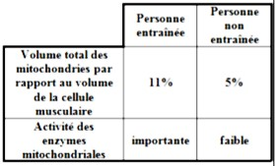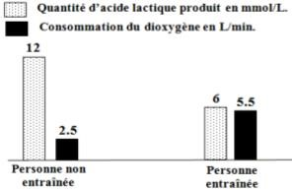

- Identifier l’origine de la fatigue musculaire
- En exploitant les données des documents, expliquez l’augmentation de la fatigabilité observée chez la personne non entraînée.
- Identifier le type de fibre majoritaire chez chacun et justifier votre réponse ;

Exercice 6 : La VO2max ou la capacité maximale aérobie
Le document 1 suivant présente un homme en exercice sur vélo ergométrique et le document 2 montre la courbe d’évolution de la quantité de dioxygène consommée au cours de l’exercice. Observez bien les schémas et répondez aux questions suivantes :
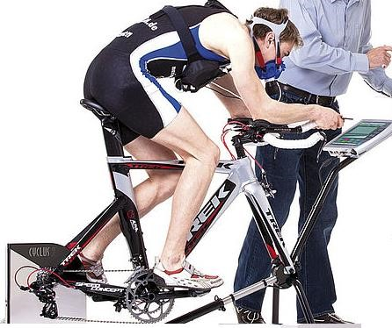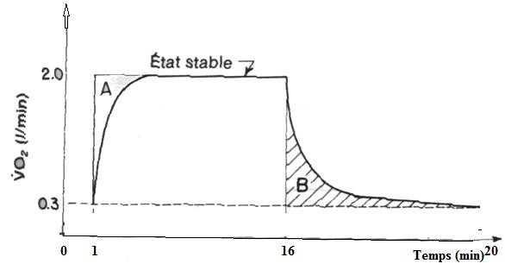

Document 1 Document 2 1) La courbe du document 2 peut être découpée en trois phases, identifié les.
  - Que représente les parties A et B ?
  - Relever la quantité maximale de dioxygène consommé
  - Quel est l’organe présent chez cet homme qui est responsable de la consommation du dioxygène ?

Exercice 7 : La VO2max ou la capacité maximale aérobie
Supposons qu'un sportif soit soumis à des efforts d'intensité croissante sur vélo ergométrique ou sur tapis roulant.
La progression de l'effort se fait par paliers, pour chaque palier le sportif atteint son niveau de stabilité de la consommation d'oxygène, alors il lui est imposé un palier supérieur d'effort.
Arrivé à une certaine puissance de l'exercice, la consommation de l'oxygène n'augmente plus, ce palier d'effort ne pourra être soutenu qu'une dizaine de minutes, puis le sportif coupera son effort par épuisement.
Ce dernier palier correspond aux possibilités maximales du sportif à transporter et à utiliser de l'oxygène : c'est sa VO2 max ( V pour volume ).
La dernière puissance d'effort atteinte correspond à la : Puissance maximale aérobie du sportif.
Cette puissance maximale aérobie ne peut être maintenue que quelques minutes, en effet dés lors de son atteinte le muscle travaille en anaérobie, produit du lactate qui ne sera pas recyclé et l'acidité qui en résulte bloquera les mécanismes de la contraction musculaire.
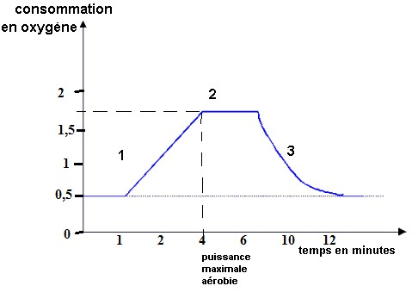

II- EVALUATION DES COMPETENCES
Compétence ciblée 1 : Lutte contre les Problèmes liés à la restauration de l’ATP lors des exercices musculaires
Situation de vie contextualisée 1 :
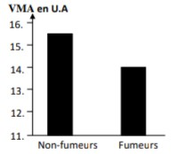
Un groupe d’élèves fumeurs identifier dans un lycée de la ville de Yaoundé a été soumis à un test de l’endurance. Ce test consiste à courir avec une vitesse maximale aérobie (VMA) exprimant le volume maximal de dioxygène consommé par l’individu testé. Le document suivant représente les résultats obtenus chez ce groupe d’élèves comparés à un groupe témoin composé d’élèves non-fumeurs.

Consigne 1 : en comparant l’endurance des élèves fumeurs avec celle des élèves non-fumeurs, expliquer à vos camarades l’inconvénient de la cigarette. Quel rappert avec la VO₂ Max ?
La fumée de la cigarette contient le monoxyde de carbone (CO) qui se fixe sur le même site de fixation du dioxygène au niveau de l’hémoglobine. Le document suivant présente les résultats de mesure de la quantité du monoxyde de carbone transporté dans le sang et la quantité de dioxygène fixé sur l’hémoglobine chez les élèves fumeurs et les élèves non-fumeurs. Le document montre le site de fixation du monoxyde de carbone au niveau de la chaine respiratoire.
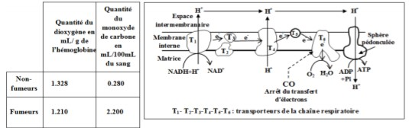
Consigne 2 : dans le cadre des activités du club santé, le proviseur vous demande de faire un discours pour sensibiliser les jeunes à ne pas se livrer aux cigarettes. Après avoir identifié la nature et le rôle de
l’hémoglobine, expliquer à vos camarades comment agit le monoxyde de carbone pour inhiber la libération d’énergie au niveau des mitochondries.
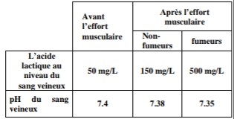
Les fumeurs se plaignent souvent de crampes
musculaires. Pour expliquer l’origine de ces crampes, on a mesuré, chez les élèves fumeurs et non-fumeurs, la concentration sanguine de l’acide lactique et du pH avant et après un exercice physique. Les résultats sont présentés dans le document suivant :

Consigne 3 : comparez les résultats obtenus et identifier les mécanismes responsables de la faible endurance et les crampes fréquentes chez les élèves fumeurs
Compétence ciblée 2 : Lutte contre les Problèmes liés à la restauration de l’ATP lors des exercices musculaires
SITUATION DE VIE ENVISAGEABLE 2 :
Tom est un jeune garçon âgé de 17 ans qui évolue dans un club de football à Yaoundé. Son équipe doit disputer un match au stade Omnisports de Yaoundé à 11h précise. Tom sort de chez lui à 8h pour se rendre au stade mais son taxi est bloqué à la poste centrale de Yaoundé pendant 3h pour attendre le passage du cortège du président de la république. Une fois libéré, il arrive au stade quand le match se joue déjà.
L’entraineur lui demande de s’habiller vite et entrer au stade puisqu’il est le meilleur joueur de l’équipe. Après quelques minutes de jeu, il s’écroule seul en arrêtant son pied qui fait mal au niveau de la chair. On vous interpelle pour comprendre ce qui s’est passé.
Consigne 1 : dans un texte de 10 lignes maximum, expliquer à vos camarades quel est l’organe qui est affecté par cet accident et déduire le nom de l’accident.
Consigne 2 : Relever la cause de cet accident et donner ses conséquences dans la carrière de ce jeune footballeur ;
Consigne 3 : dans un discours de 15 lignes maximum, sensibiliser les jeunes de la localité sur Comment peut-on faire pour éviter ce type d’accident.

